ЧЕЛЯБИНСКИЙ БИЗНЕС-ИНКУБАТОР IT-ПРОЕКТОВ В ПОИСКЕ ВЫСОКОТЕХНОЛОГИЧНЫХ СТАРТАПОВ
Федеральная программа «Ты-предприниматель» совместно с венчурным фондом ФРИИ запускают новый образовательный курс «Инкубатор IT-проектов».
20 июня стартует «Инкубатор IT-проектов» для предпринимателей от 16 до 30 лет, имеющих бизнес-идею в сфере информационных технологий или продукт, нуждающийся в продвижении и поиске первых клиентов.
Курс начнется с конвейера бизнес-идей, в рамках которого участники должны за 3 минуты презентовать свой стартап и заставить действующих бизнесменов поверить в него. Пять приглашенных экспертов – топовые предприниматели и инвесторы, которые поделятся опытом и дадут свою оценку вашему делу.
Участники, успешно прошедшие первый этап, смогут продолжить свой путь к бизнесу вместе с образовательным курсом «Инкубатор IT- проектов». Их ждет двухнедельное обучение, состоящее из 6 мастер-классов. Наставники и эксперты курса – тренеры, опытные действующие предприниматели и инвесторы России. Они помогут оценить и доработать бизнес-модели, научат настраивать продажи, поделятся эффективными методами продвижения.
Спикерами выступят региональный представитель ФРИИ Елена Морозова, бизнес-психолог, консультант, автор и ведущий тренингов Андрей Заостровский, кандидат экономических наук, доцент, преподаватель кафедры информационных технологий и экономической информатики ЧелГУ Виталий Мельников, инвестиционный аналитик ФРИИ Александр Скурихин, сооснователь навигационного стартапа «ЕТранспорт», представитель ФРИИ на Урале Михаил Авдеев.
Каждое занятие эксперты будут детально разбирать по одному проекту участников. В финале обучения Фонд развития интернет-инициатив отберет лучшие проекты, которые отправятся в заочный Акселератор ФРИИ и получит возможность привлечь инвестиции в свой проект.
Федеральная программа на Южном Урале реализуется МФЦ «Территория Бизнеса» при поддержке Правительства и Губернатора Челябинской области Бориса Дубровского.
Участие бесплатное. Заявки принимаются на сайте откройдело.рф или по телефону +7 (351) 776-21-24.
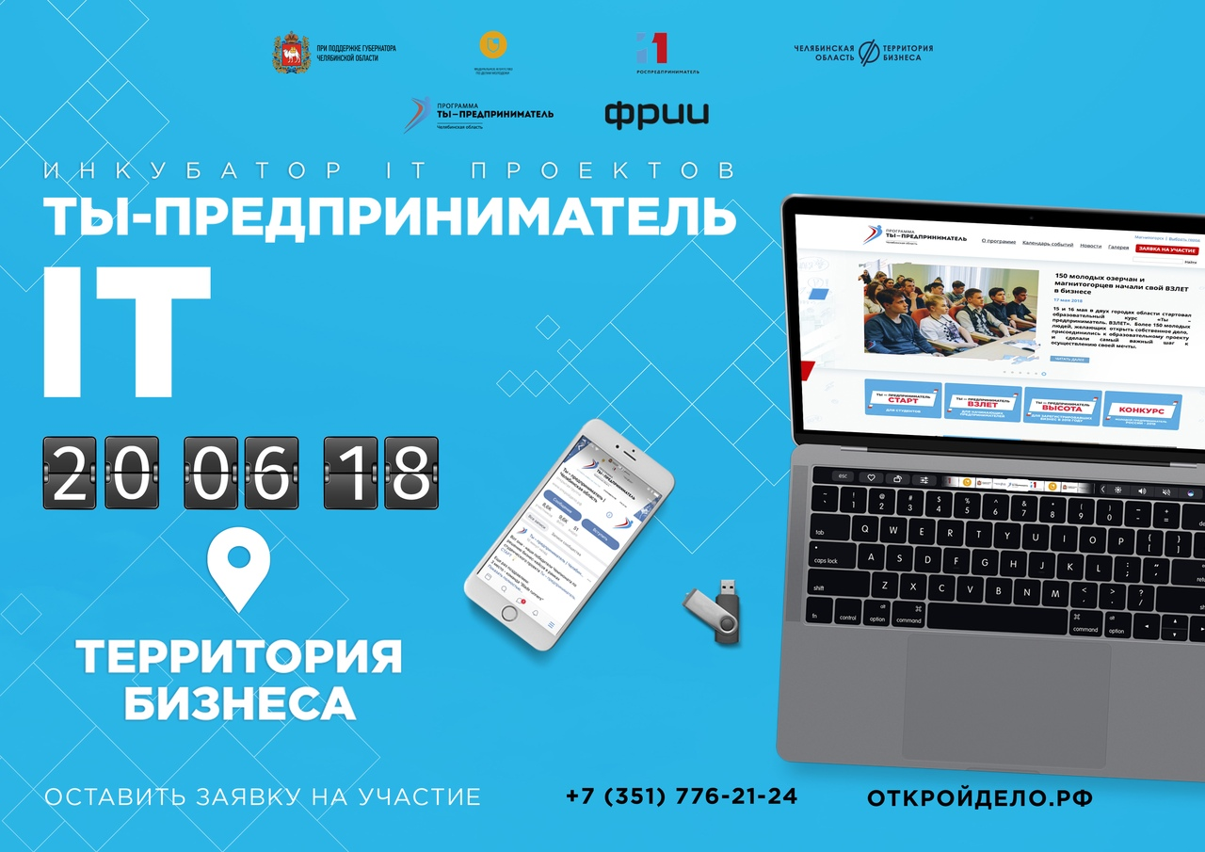
https://xn--74-6kcdtbngab0dhyacwee4w.xn--p1ai/news/chelyabinskiy-biznes-inkubator-it-proektov-v-poiske-vysokotekhnologichnykh-startapov/

